KASUS 1 — DATA SEPATU SEDERHANA

Notasi Algoritma

Judul
DATA_SEPATU

Kamus
namaSepatu : string
merek : string
warna : string
ukuran : integer
harga : real

Deskripsi
namaSepatu ← "Air Force 1"
merek ← "Nike"
warna ← "Putih"
ukuran ← 42
harga ← 1799000

output namaSepatu
output merek
output warna
output ukuran
output harga


Source Code C++
// ============================================================
// PROGRAM : DATA SEPATU
// TENTANG : Menampilkan informasi dasar sebuah sepatu
// PEMROGRAM : ifan rizqa
// BAHASA : C++
// MATERI : Variabel dan Tipe Data
// VERSI : 1.0
// ============================================================

#include <iostream>
#include <string>

using namespace std;

// ============================================================
// KAMUS
// Semua variabel program dideklarasikan di bagian ini
// ============================================================

string namaSepatu;
string merek;
string warna;

int ukuran;

double harga;

// ============================================================
// DESKRIPSI
// ============================================================

int main()
{
// --------------------------------------------------------
// Memberikan nilai awal kepada setiap variabel
// --------------------------------------------------------

namaSepatu = "Air Force 1";
merek = "Nike";
warna = "Putih";
ukuran = 42;
harga = 1799000;

// --------------------------------------------------------
// Menampilkan informasi sepatu
// --------------------------------------------------------

cout << "======================================" << endl;
cout << " INFORMASI SEPATU " << endl;
cout << "======================================" << endl;

cout << "Nama : " << namaSepatu << endl;
cout << "Merek : " << merek << endl;
cout << "Warna : " << warna << endl;
cout << "Ukuran : " << ukuran << endl;
cout << "Harga : Rp " << harga << endl;

return 0;
}


KASUS 2 — INPUT DATA SEPATU

Notasi Algoritma

Judul
INPUT_DATA_SEPATU

Kamus
namaSepatu : string
merek : string
warna : string
ukuran : integer
harga : real

Deskripsi
input namaSepatu
input merek
input warna
input ukuran
input harga

output namaSepatu
output merek
output warna
output ukuran
output harga


Source Code C++
// ============================================================
// PROGRAM : INPUT DATA SEPATU
// TENTANG : Menginput dan menampilkan data sebuah sepatu
// PEMROGRAM : Mahasiswa Basic Programming
// BAHASA : C++
// MATERI : Input, Output, Variabel, dan Tipe Data
// VERSI : 1.0
// ============================================================

#include <iostream>
#include <string>

using namespace std;

// ============================================================
// KAMUS
// Semua variabel program dideklarasikan di bagian ini
// ============================================================

string namaSepatu;
string merek;
string warna;

int ukuran;

double harga;

// ============================================================
// DESKRIPSI
// ============================================================

int main()
{
// --------------------------------------------------------
// Meminta pengguna memasukkan nama sepatu
// --------------------------------------------------------

cout << "Nama sepatu : ";
getline(cin, namaSepatu); // fun run // adundas

// --------------------------------------------------------
// Meminta pengguna memasukkan merek sepatu
// --------------------------------------------------------

cout << "Merek : ";
getline(cin, merek);

// --------------------------------------------------------
// Meminta pengguna memasukkan warna sepatu
// --------------------------------------------------------

cout << "Warnanya : ";
getline(cin, warna);

// --------------------------------------------------------
// Meminta pengguna memasukkan ukuran sepatu
// --------------------------------------------------------

cout << "Ukuran : ";
cin >> ukuran;

// --------------------------------------------------------
// Meminta pengguna memasukkan harga sepatu
// --------------------------------------------------------

cout << "Harga : ";
cin >> harga;

// --------------------------------------------------------
// Menampilkan data yang telah dimasukkan
// --------------------------------------------------------

cout << endl;

cout << "======================================" << endl;
cout << " DATA SEPATU " << endl;
cout << "======================================" << endl;

cout << "Nama : " << namaSepatu << endl;
cout << "Merek : " << merek << endl;
cout << "Warna : " << warna << endl;
cout << "Ukuran : " << ukuran << endl;
cout << "Harga : Rp " << harga << endl;

return 0;
}


KASUS 3 — ATRIBUT SEPATU LEBIH LENGKAP
SEPATU
│
├── Nama
├── Merek
├── Jenis
├── Warna
├── Bahan
├── Ukuran
├── Harga
└── Stok

Notasi Algoritma

Judul
DATA_LENGKAP_SEPATU

Kamus
namaSepatu : string
merek : string
jenis : string
warna : string
bahan : string

ukuran : integer
stok : integer

harga : real

Deskripsi
input namaSepatu
input merek
input jenis
input warna
input bahan
input ukuran
input harga
input stok

output seluruh data sepatu


Source Code C++
// ============================================================
// PROGRAM : DATA LENGKAP SEPATU
// TENTANG : Menginput dan menampilkan atribut sepatu
// PEMROGRAM : Mahasiswa Basic Programming
// BAHASA : C++
// MATERI : Variabel, Input, Output, dan Tipe Data
// VERSI : 1.0
// ============================================================

#include <iostream>
#include <string>

using namespace std;

// ============================================================
// KAMUS
// Semua variabel program dideklarasikan di bagian ini
// ============================================================

// Atribut berupa teks
string namaSepatu;
string merek;
string jenis;
string warna;
string bahan;

// Atribut berupa bilangan bulat
int ukuran;
int stok;

// Atribut berupa bilangan pecahan
double harga;

// ============================================================
// DESKRIPSI
// ============================================================

int main()
{
// ========================================================
// INPUT DATA SEPATU
// ========================================================

cout << "======================================" << endl;
cout << " INPUT DATA SEPATU " << endl;
cout << "======================================" << endl;

// Input nama atau model sepatu
cout << "Nama/Model : ";
getline(cin, namaSepatu);

// Input merek sepatu
cout << "Merek : ";
getline(cin, merek);

// Input jenis sepatu
cout << "Jenis : ";
getline(cin, jenis);

// Input warna sepatu
cout << "Warna : ";
getline(cin, warna);

// Input bahan sepatu
cout << "Bahan : ";
getline(cin, bahan);

// Input ukuran sepatu
cout << "Ukuran : ";
cin >> ukuran;

// Input harga sepatu
cout << "Harga : ";
cin >> harga;

// Input jumlah stok sepatu
cout << "Stok : ";
cin >> stok;

// ========================================================
// OUTPUT DATA SEPATU
// ========================================================

cout << endl;

cout << "======================================" << endl;
cout << " DATA SEPATU " << endl;
cout << "======================================" << endl;

// Menampilkan nama sepatu
cout << "Nama/Model : " << namaSepatu << endl;

// Menampilkan merek sepatu
cout << "Merek : " << merek << endl;

// Menampilkan jenis sepatu
cout << "Jenis : " << jenis << endl;

// Menampilkan warna sepatu
cout << "Warna : " << warna << endl;

// Menampilkan bahan sepatu
cout << "Bahan : " << bahan << endl;

// Menampilkan ukuran sepatu
cout << "Ukuran : " << ukuran << endl;

// Menampilkan harga sepatu
cout << "Harga : Rp " << harga << endl;

// Menampilkan jumlah stok
cout << "Stok : " << stok << " pasang" << endl;

return 0;
}


KASUS 4 — MENGHITUNG NILAI STOK SEPATU

Rumus:
nilaiStok = harga × stok

Notasi Algoritma

Judul
HITUNG_NILAI_STOK_SEPATU

Kamus
namaSepatu : string
merek : string

harga : real
nilaiStok : real

stok : integer

Deskripsi
input namaSepatu
input merek
input harga
input stok

nilaiStok ← harga * stok

output namaSepatu
output merek
output harga
output stok
output nilaiStok


Source Code C++
// ============================================================
// PROGRAM : HITUNG NILAI STOK SEPATU
// TENTANG : Menghitung nilai seluruh stok sepatu
// PEMROGRAM : Mahasiswa Basic Programming
// BAHASA : C++
// MATERI : Input, Output, Variabel, dan Operator Aritmatika
// VERSI : 1.0
// ============================================================

#include <iostream>
#include <string>

using namespace std;

// ============================================================
// KAMUS
// Semua variabel program dideklarasikan di bagian ini
// ============================================================

string namaSepatu;
string merek;

double harga;
double nilaiStok;

int stok;

// ============================================================
// DESKRIPSI
// ============================================================

int main()
{
// ========================================================
// INPUT DATA
// ========================================================

cout << "Nama sepatu : ";
getline(cin, namaSepatu);

cout << "Merek : ";
getline(cin, merek);

cout << "Harga : ";
cin >> harga;

cout << "Stok : ";
cin >> stok;

// ========================================================
// PROSES
// ========================================================

// Menghitung nilai seluruh stok sepatu
//
// Contoh:
// harga = 500000
// stok = 10
//
// nilaiStok = 500000 * 10
// nilaiStok = 5000000

nilaiStok = harga * stok;

// ========================================================
// OUTPUT
// ========================================================

cout << endl;

cout << "======================================" << endl;
cout << " INFORMASI STOK SEPATU " << endl;
cout << "======================================" << endl;

cout << "Nama : " << namaSepatu << endl;
cout << "Merek : " << merek << endl;
cout << "Harga : Rp " << harga << endl;
cout << "Stok : " << stok << " pasang" << endl;

// Menampilkan hasil perhitungan
cout << "Nilai Stok : Rp " << nilaiStok << endl;

return 0;
}


FORMAT STANDAR YANG AKAN KITA PAKAI
.
// ============================================================
// PROGRAM : JUDUL PROGRAM
// TENTANG : Penjelasan singkat tentang program
// PEMROGRAM : Mahasiswa Basic Programming
// BAHASA : C++
// MATERI : Materi yang sedang dipelajari
// VERSI : 1.0
// ============================================================

#include <iostream>
#include <string>

using namespace std;

// ============================================================
// KAMUS
// Semua variabel dideklarasikan di bagian ini
// ============================================================

tipeData variabel1;
tipeData variabel2;
tipeData variabel3;

// ============================================================
// DESKRIPSI
// ============================================================

int main()
{
// --------------------------------------------------------
// INPUT
// --------------------------------------------------------

// ...

// --------------------------------------------------------
// PROSES
// --------------------------------------------------------

// ...

// --------------------------------------------------------
// OUTPUT
// --------------------------------------------------------

// ...

return 0;
}

============================================================
TEMA BESAR

"Mengenal dan Mengelola Sepatu yang Ada di Rumah"

Tujuan pembelajaran
Mahasiswa diharapkan mampu:
- Mengamati objek nyata di lingkungan sendiri.
- Menentukan informasi/atribut dari suatu objek.
- Membedakan data teks, bilangan bulat, dan bilangan pecahan.
- Mengubah informasi sehari-hari menjadi variabel.
- Menyusun algoritma sederhana.
- Menghubungkan input → proses → output.
- Melakukan operasi aritmatika sederhana.
- Membaca permasalahan dan menentukan kebutuhan data sebelum coding.
- Menjelaskan alasan pemilihan variabel.
- Tidak hanya menyalin source code.

LATIHAN 1

"Coba Kenali Sepatu Kalian Sendiri"

Himbauan kepada mahasiswa
Jangan membuka internet terlebih dahulu. Jangan mencari contoh program.
Silakan melihat sepatu yang benar-benar ada di rumah kalian masing-masing.
Pilih satu sepatu/pasang sepatu yang paling mudah kalian identifikasi.
Amati benda tersebut.
Catat informasi yang menurut kalian penting.

Pertanyaan pemantik
- Apa nama/model sepatunya?
- Apa mereknya?
- Apa jenis sepatunya?
- Apa warnanya?
- Apa bahan utamanya?
- Berapa ukuran sepatunya?
- Berapa harga ketika dibeli?
- Kapan kira-kira dibeli?
- Untuk kegiatan apa sepatu tersebut digunakan?
- Siapa pemilik sepatu tersebut?
- Apakah sepatu tersebut masih sering digunakan?
- Di mana biasanya sepatu tersebut disimpan?

Jangan langsung coding.

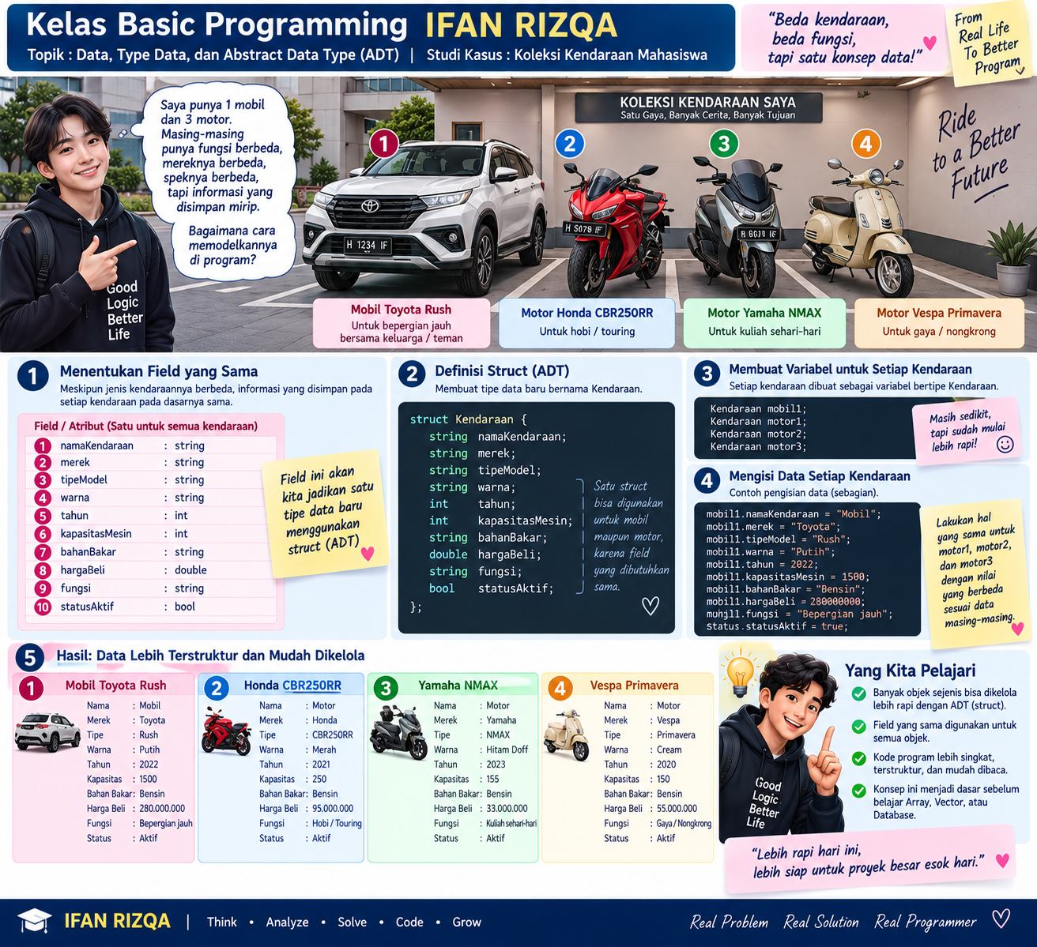

// ============================================================
// PROGRAM : INVENTARIS HARTA RUMAH
// TENTANG : Mencatat barang-barang berharga yang ada
// di rumah dan menghitung total nilai hartanya.
// PEMROGRAM : Mahasiswa Basic Programming
// BAHASA : C++
// MATERI :
// - Variabel
// - Tipe data
// - Assignment
// - Operasi aritmatika
// - Output user friendly
// - Analisis banyak variabel
// VERSI : 1.0
//
// CATATAN:
// Program ini SENGAJA belum menggunakan:
// - array
// - struct
// - ADT
// - function
// - looping
// - if / else
//
// Tujuan pembelajaran:
// Mahasiswa dapat melihat sendiri masalah yang muncul
// ketika sebuah program harus menangani banyak objek
// yang mempunyai informasi serupa.
// ============================================================

#include <iostream>
// Library untuk operasi input dan output.
// Program menggunakan cout untuk menampilkan informasi.

#include <string>
// Library untuk tipe data string.

#include <iomanip>
// Library untuk mengatur tampilan angka,
// khususnya jumlah digit desimal.

using namespace std;

// ============================================================
// KAMUS / VARIABEL
// ============================================================

// ------------------------------------------------------------
// MOBIL
// ------------------------------------------------------------

string namaMobil, merekMobil, tipeMobil;
char kodeMobil;
int tahunMobil;
double hargaBeliMobil;
double nilaiSekarangMobil;
string kondisiMobil;
bool masihDigunakanMobil;

// ------------------------------------------------------------
// MOTOR 1
// ------------------------------------------------------------

string namaMotor1;
string merekMotor1;
string tipeMotor1;
char kodeMotor1;
int tahunMotor1;
double hargaBeliMotor1;
double nilaiSekarangMotor1;
string kondisiMotor1;
bool masihDigunakanMotor1;

// ------------------------------------------------------------
// MOTOR 2
// ------------------------------------------------------------

string namaMotor2;
string merekMotor2;
string tipeMotor2;
char kodeMotor2;
int tahunMotor2;
double hargaBeliMotor2;
double nilaiSekarangMotor2;
string kondisiMotor2;
bool masihDigunakanMotor2;

// ------------------------------------------------------------
// MOTOR 3
// ------------------------------------------------------------

string namaMotor3;
string merekMotor3;
string tipeMotor3;
char kodeMotor3;
int tahunMotor3;
double hargaBeliMotor3;
double nilaiSekarangMotor3;
string kondisiMotor3;
bool masihDigunakanMotor3;

// ------------------------------------------------------------
// GADGET 1 - 6
// ------------------------------------------------------------

string namaGadget1, namaGadget2, namaGadget3;
string namaGadget4, namaGadget5, namaGadget6;

string merekGadget1, merekGadget2, merekGadget3;
string merekGadget4, merekGadget5, merekGadget6;

double hargaGadget1, hargaGadget2, hargaGadget3;
double hargaGadget4, hargaGadget5, hargaGadget6;

double nilaiGadget1, nilaiGadget2, nilaiGadget3;
double nilaiGadget4, nilaiGadget5, nilaiGadget6;

// ------------------------------------------------------------
// TV
// ------------------------------------------------------------

string namaTV;
string merekTV;
string tipeTV;
char kodeTV;
int tahunTV;
double hargaBeliTV;
double nilaiSekarangTV;
string kondisiTV;
bool masihDigunakanTV;

// ------------------------------------------------------------
// LAPTOP 1 - 3
// ------------------------------------------------------------

string namaLaptop1, namaLaptop2, namaLaptop3;
string merekLaptop1, merekLaptop2, merekLaptop3;
string tipeLaptop1, tipeLaptop2, tipeLaptop3;

double hargaLaptop1, hargaLaptop2, hargaLaptop3;
double nilaiLaptop1, nilaiLaptop2, nilaiLaptop3;

// ------------------------------------------------------------
// AC 1 - 2
// ------------------------------------------------------------

string namaAC1, namaAC2;
string merekAC1, merekAC2;
double hargaAC1, hargaAC2;
double nilaiAC1, nilaiAC2;

// ------------------------------------------------------------
// JAM TANGAN 1 - 7
// ------------------------------------------------------------

string merekJam1, merekJam2, merekJam3;
string merekJam4, merekJam5, merekJam6, merekJam7;

double hargaJam1, hargaJam2, hargaJam3;
double hargaJam4, hargaJam5, hargaJam6, hargaJam7;

double nilaiJam1, nilaiJam2, nilaiJam3;
double nilaiJam4, nilaiJam5, nilaiJam6, nilaiJam7;

// ------------------------------------------------------------
// VARIABEL PERHITUNGAN untuk informasi output
// ------------------------------------------------------------

double totalHargaBeli;
double totalNilaiSekarang;
double selisihNilai;

// ============================================================
// PROGRAM UTAMA
// ============================================================

int main()
{

// --------------------------------------------------------
// PENGATURAN TAMPILAN ANGKA
// --------------------------------------------------------

cout << fixed << setprecision(0);
// fixed -> angka ditampilkan dalam format desimal tetap.
// setprecision(0) -> tidak menampilkan angka di belakang koma.
//
// Contoh:
// 95000000
//
// Kita tidak menggunakan setprecision(2) karena harga
// rupiah dalam contoh ini berupa bilangan bulat.

// ========================================================
// DATA MOBIL
// ========================================================

namaMobil = "Mobil";
merekMobil = "Toyota";
tipeMobil = "Camry";
kodeMobil = 'M';
tahunMobil = 2022;
hargaBeliMobil = 650000000;
nilaiSekarangMobil = 525000000;
kondisiMobil = "Sangat Baik";
masihDigunakanMobil = true;

// ========================================================
// DATA MOTOR
// ========================================================

namaMotor1 = "Motor Sport";
merekMotor1 = "Honda";
tipeMotor1 = "CBR250RR";
kodeMotor1 = 'A';
tahunMotor1 = 2021;
hargaBeliMotor1 = 95000000;
nilaiSekarangMotor1 = 78000000;
kondisiMotor1 = "Baik";
masihDigunakanMotor1 = true;

namaMotor2 = "Motor Matic";
merekMotor2 = "Yamaha";
tipeMotor2 = "NMAX";
kodeMotor2 = 'B';
tahunMotor2 = 2023;
hargaBeliMotor2 = 35000000;
nilaiSekarangMotor2 = 29000000;
kondisiMotor2 = "Sangat Baik";
masihDigunakanMotor2 = true;

namaMotor3 = "Motor Klasik";
merekMotor3 = "Vespa";
tipeMotor3 = "Primavera";
kodeMotor3 = 'C';
tahunMotor3 = 2020;
hargaBeliMotor3 = 58000000;
nilaiSekarangMotor3 = 45000000;
kondisiMotor3 = "Baik";
masihDigunakanMotor3 = true;

// ========================================================
// DATA GADGET
// ========================================================

namaGadget1 = "Smartphone";
merekGadget1 = "Apple";
hargaGadget1 = 18000000;
nilaiGadget1 = 11000000;

namaGadget2 = "Smartphone";
merekGadget2 = "Samsung";
hargaGadget2 = 16000000;
nilaiGadget2 = 10000000;

namaGadget3 = "Tablet";
merekGadget3 = "Apple";
hargaGadget3 = 12000000;
nilaiGadget3 = 8000000;

namaGadget4 = "Tablet";
merekGadget4 = "Huawei";
hargaGadget4 = 7000000;
nilaiGadget4 = 4500000;

namaGadget5 = "Smartwatch";
merekGadget5 = "Samsung";
hargaGadget5 = 6000000;
nilaiGadget5 = 3500000;

namaGadget6 = "Wireless Earbuds";
merekGadget6 = "Apple";
hargaGadget6 = 4000000;
nilaiGadget6 = 2500000;

// ========================================================
// DATA TV
// ========================================================

namaTV = "Smart TV";
merekTV = "Samsung";
tipeTV = "65 Inch";
kodeTV = 'T';
tahunTV = 2023;
hargaBeliTV = 18000000;
nilaiSekarangTV = 12000000;
kondisiTV = "Baik";
masihDigunakanTV = true;

// ========================================================
// DATA LAPTOP
// ========================================================

namaLaptop1 = "Laptop Gaming";
merekLaptop1 = "ASUS";
tipeLaptop1 = "ROG";
hargaLaptop1 = 25000000;
nilaiLaptop1 = 18000000;

namaLaptop2 = "Laptop Coding";
merekLaptop2 = "Apple";
tipeLaptop2 = "MacBook Pro";
hargaLaptop2 = 35000000;
nilaiLaptop2 = 27000000;

namaLaptop3 = "Laptop Kerja";
merekLaptop3 = "Lenovo";
tipeLaptop3 = "ThinkPad";
hargaLaptop3 = 20000000;
nilaiLaptop3 = 13000000;

// ========================================================
// DATA AC
// ========================================================

namaAC1 = "AC Ruang Keluarga";
merekAC1 = "Daikin";
hargaAC1 = 9000000;
nilaiAC1 = 6500000;

namaAC2 = "AC Kamar";
merekAC2 = "Panasonic";
hargaAC2 = 8000000;
nilaiAC2 = 5500000;

// ========================================================
// DATA JAM TANGAN
// ========================================================

merekJam1 = "Casio";
hargaJam1 = 750000;
nilaiJam1 = 500000;

merekJam2 = "Casio";
hargaJam2 = 1500000;
nilaiJam2 = 1000000;

merekJam3 = "Seiko";
hargaJam3 = 5000000;
nilaiJam3 = 3500000;

merekJam4 = "Citizen";
hargaJam4 = 7000000;
nilaiJam4 = 5000000;

merekJam5 = "Tissot";
hargaJam5 = 12000000;
nilaiJam5 = 8500000;

merekJam6 = "G-Shock";
hargaJam6 = 3500000;
nilaiJam6 = 2500000;

merekJam7 = "Rolex";
hargaJam7 = 150000000;
nilaiJam7 = 135000000;

// ========================================================
// MENGHITUNG TOTAL HARGA BELI
// ========================================================

totalHargaBeli =
hargaBeliMobil
+ hargaBeliMotor1
+ hargaBeliMotor2
+ hargaBeliMotor3

+ hargaGadget1
+ hargaGadget2
+ hargaGadget3
+ hargaGadget4
+ hargaGadget5
+ hargaGadget6

+ hargaBeliTV

+ hargaLaptop1
+ hargaLaptop2
+ hargaLaptop3

+ hargaAC1
+ hargaAC2

+ hargaJam1
+ hargaJam2
+ hargaJam3
+ hargaJam4
+ hargaJam5
+ hargaJam6
+ hargaJam7;

// ========================================================
// MENGHITUNG TOTAL NILAI BARANG SAAT INI
// ========================================================

totalNilaiSekarang =
nilaiSekarangMobil

+ nilaiSekarangMotor1
+ nilaiSekarangMotor2
+ nilaiSekarangMotor3

+ nilaiGadget1
+ nilaiGadget2
+ nilaiGadget3
+ nilaiGadget4
+ nilaiGadget5
+ nilaiGadget6

+ nilaiSekarangTV

+ nilaiLaptop1
+ nilaiLaptop2
+ nilaiLaptop3

+ nilaiAC1
+ nilaiAC2

+ nilaiJam1
+ nilaiJam2
+ nilaiJam3
+ nilaiJam4
+ nilaiJam5
+ nilaiJam6
+ nilaiJam7;

// Selisih menunjukkan penurunan/perbedaan nilai
// antara harga perolehan dengan nilai saat ini.

selisihNilai = totalHargaBeli - totalNilaiSekarang;

// ========================================================
// OUTPUT USER FRIENDLY
// ========================================================

cout << endl;
cout << "========================================================" << endl;
cout << " INVENTARIS HARTA RUMAH" << endl;
cout << "========================================================" << endl;

cout << endl;
cout << "Berikut adalah ringkasan nilai barang yang" << endl;
cout << "tercatat dalam inventaris rumah Anda." << endl;

cout << endl;
cout << "--------------------------------------------------------" << endl;
cout << " RINGKASAN NILAI HARTA" << endl;
cout << "--------------------------------------------------------" << endl;

cout << " Total Harga Perolehan : Rp "
<< totalHargaBeli << endl;

cout << " Nilai Saat Ini : Rp "
<< totalNilaiSekarang << endl;

cout << " Selisih Nilai : Rp "
<< selisihNilai << endl;

// ========================================================
// RINGKASAN JUMLAH BARANG
// ========================================================

cout << endl;
cout << "--------------------------------------------------------" << endl;
cout << " JUMLAH OBJEK YANG DICATAT" << endl;
cout << "--------------------------------------------------------" << endl;

cout << " Mobil : 1 unit" << endl;
cout << " Motor : 3 unit" << endl;
cout << " Gadget : 6 unit" << endl;
cout << " TV : 1 unit" << endl;
cout << " Laptop : 3 unit" << endl;
cout << " AC : 2 unit" << endl;
cout << " Jam Tangan : 7 unit" << endl;

cout << "--------------------------------------------------------" << endl;
cout << " Total : 23 unit" << endl;

// ========================================================
// RINGKASAN BEBERAPA BARANG UTAMA
// ========================================================

cout << endl;
cout << "--------------------------------------------------------" << endl;
cout << " CONTOH BARANG UTAMA" << endl;
cout << "--------------------------------------------------------" << endl;

cout << " Mobil : "
<< merekMobil << " " << tipeMobil << endl;

cout << " Motor 1 : "
<< merekMotor1 << " " << tipeMotor1 << endl;

cout << " Motor 2 : "
<< merekMotor2 << " " << tipeMotor2 << endl;

cout << " Motor 3 : "
<< merekMotor3 << " " << tipeMotor3 << endl;

cout << " Laptop 1 : "
<< merekLaptop1 << " " << tipeLaptop1 << endl;

cout << " Laptop 2 : "
<< merekLaptop2 << " " << tipeLaptop2 << endl;

cout << " Laptop 3 : "
<< merekLaptop3 << " " << tipeLaptop3 << endl;

// ========================================================
// PENUTUP
// ========================================================

cout << endl;
cout << "========================================================" << endl;
cout << " DATA INVENTARIS BERHASIL DITAMPILKAN" << endl;
cout << "========================================================" << endl;

cout << endl;

// return 0 menunjukkan program selesai secara normal.
return 0;
}

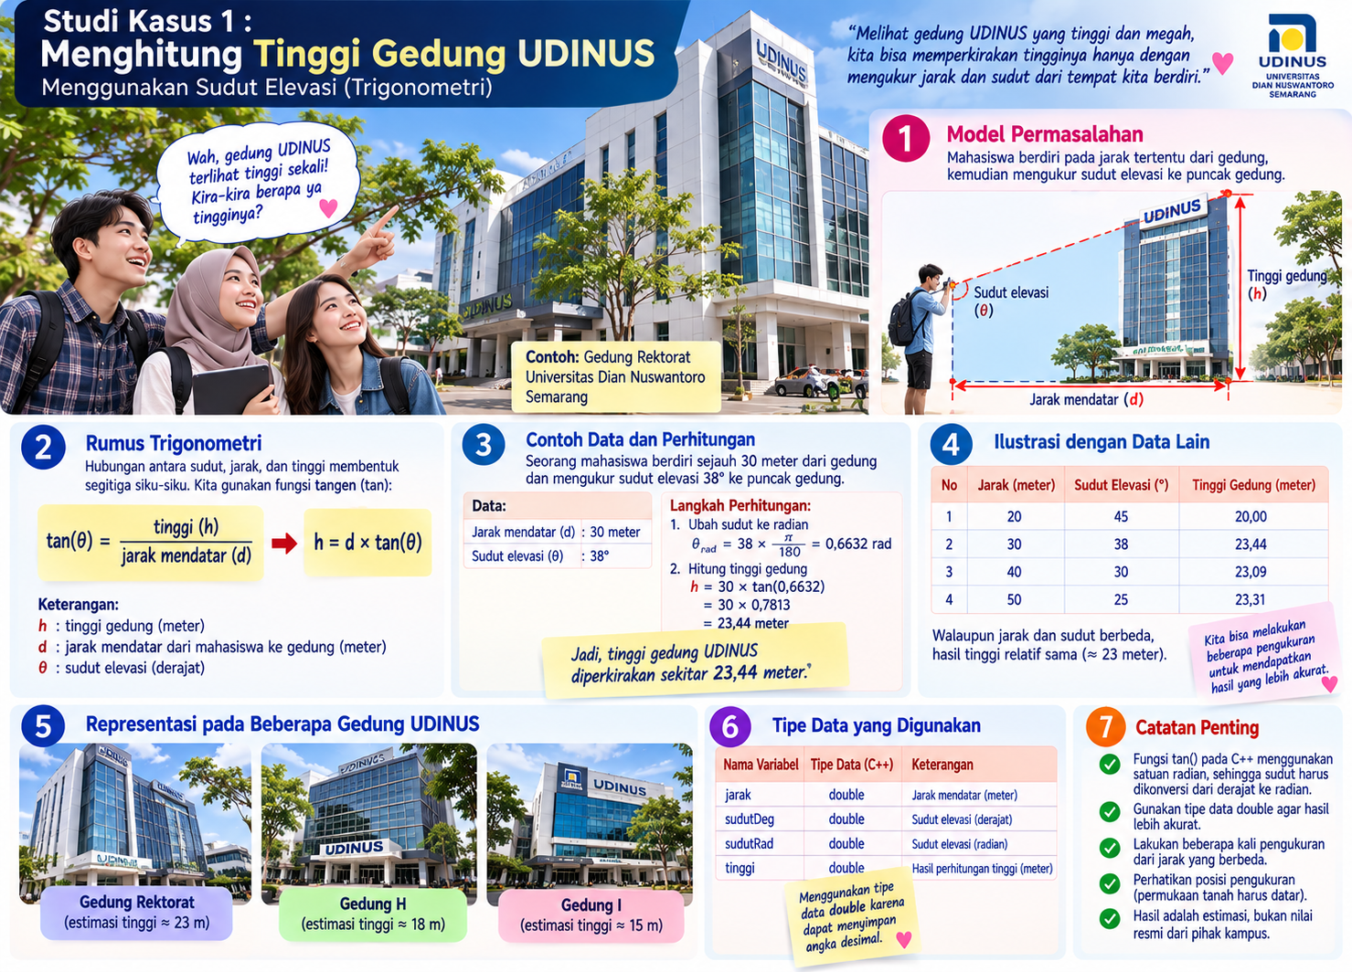

Judul
Estimasi Tinggi Gedung UDINUS Menggunakan Sudut Elevasi

Kamus
Kamus
jarak : real
sudutDerajat : real
sudutRadian : real
tinggiGedung : real
PI : real ← 3.141592653589793

Deskripsi
1. Mulai

2. Masukkan jarak mahasiswa terhadap gedung

3. Masukkan sudut elevasi dalam derajat

4. Konversikan sudut derajat menjadi radian
sudutRadian ← sudutDerajat × PI / 180

5. Hitung tinggi gedung
tinggiGedung ← jarak × tan(sudutRadian)

6. Tampilkan jarak pengukuran

7. Tampilkan sudut elevasi

8. Tampilkan tinggi gedung

9. Selesai

—---------------

// ============================================================
// PROGRAM : ESTIMASI TINGGI GEDUNG UDINUS
// TENTANG : Menghitung perkiraan tinggi gedung berdasarkan
// jarak pengamat dan sudut elevasi.
// DOSEN : IFAN RIZQA
// BAHASA : C++
// MATERI :
// - Analisis data
// - Tipe data double
// - Operasi aritmatika
// - Konversi derajat ke radian
// - Fungsi matematika tan()
// - Library <cmath>
// - Output user friendly
// VERSI : 1.0
//
// CATATAN:
// Program ini sengaja belum menggunakan:
// - array
// - struct
// - function buatan sendiri
// - looping
// - if / else
//
// TUJUAN PEMBELAJARAN:
// Mahasiswa memahami bahwa sebelum coding harus dilakukan:
// 1. Analisis masalah
// 2. Identifikasi data
// 3. Penentuan tipe data
// 4. Penyusunan rumus
// 5. Penyusunan notasi algoritma
// 6. Baru kemudian diterjemahkan ke C++
// ============================================================

#include <iostream> // Digunakan untuk cin dan cout
#include <iomanip> // Digunakan untuk mengatur tampilan angka
#include <cmath> // Digunakan untuk fungsi matematika seperti tan()

using namespace std;

// ============================================================
// KAMUS / DEKLARASI VARIABEL
// Semua variabel dideklarasikan terlebih dahulu.
// ============================================================

double jarak; // Jarak mahasiswa dari gedung dalam meter
double sudutDerajat; // Sudut elevasi yang dibaca dalam derajat
double sudutRadian; // Sudut elevasi setelah dikonversi ke radian
double tinggiGedung; // Hasil estimasi tinggi gedung dalam meter

const double PI = 3.141592653589793;
// Konstanta PI digunakan untuk mengubah sudut derajat menjadi radian.

// ============================================================
// PROGRAM UTAMA
// ============================================================

int main()
{
// --------------------------------------------------------
// OUTPUT PEMBUKA PROGRAM
// --------------------------------------------------------

cout << "=====================================================\n";
cout << " ESTIMASI TINGGI GEDUNG UDINUS\n";
cout << " Menggunakan Sudut Elevasi\n";
cout << "=====================================================\n\n";

// --------------------------------------------------------
// INPUT DATA
// Mahasiswa memasukkan data hasil pengukuran.
// --------------------------------------------------------

cout << "Masukkan jarak Anda dari gedung (meter) : ";
cin >> jarak;
// cin digunakan untuk membaca nilai jarak dari keyboard.

cout << "Masukkan sudut elevasi (derajat) : ";
cin >> sudutDerajat;
// Sudut dimasukkan dalam bentuk derajat,
// karena manusia lebih mudah membaca sudut dalam derajat.

// --------------------------------------------------------
// KONVERSI DERAJAT KE RADIAN
//
// Fungsi tan() pada C++ membutuhkan sudut dalam RADIAN.
//
// Rumus:
// radian = derajat × PI / 180
// --------------------------------------------------------

sudutRadian = sudutDerajat * PI / 180;

// --------------------------------------------------------
// MENGHITUNG TINGGI GEDUNG
//
// Dari trigonometri:
//
// tan(sudut) = tinggi / jarak
//
// sehingga:
//
// tinggi = jarak × tan(sudut)
// --------------------------------------------------------

tinggiGedung = jarak * tan(sudutRadian);

// --------------------------------------------------------
// MENAMPILKAN HASIL
// fixed : mempertahankan format angka desimal
// setprecision: menentukan jumlah angka di belakang koma
// --------------------------------------------------------

cout << fixed << setprecision(2);

cout << "\n=====================================================\n";
cout << " HASIL PERHITUNGAN\n";
cout << "=====================================================\n";

cout << "Jarak pengukuran : "
<< jarak << " meter\n";

cout << "Sudut elevasi : "
<< sudutDerajat << " derajat\n";

cout << "Sudut dalam radian : "
<< sudutRadian << " radian\n";

cout << "-----------------------------------------------------\n";

cout << "Estimasi tinggi gedung : "
<< tinggiGedung << " meter\n";

cout << "=====================================================\n";

cout << "CATATAN:\n";
cout << "Hasil merupakan estimasi berdasarkan data pengukuran.\n";
cout << "=====================================================\n";

return 0;
// return 0 menunjukkan bahwa program selesai dengan normal.
}

